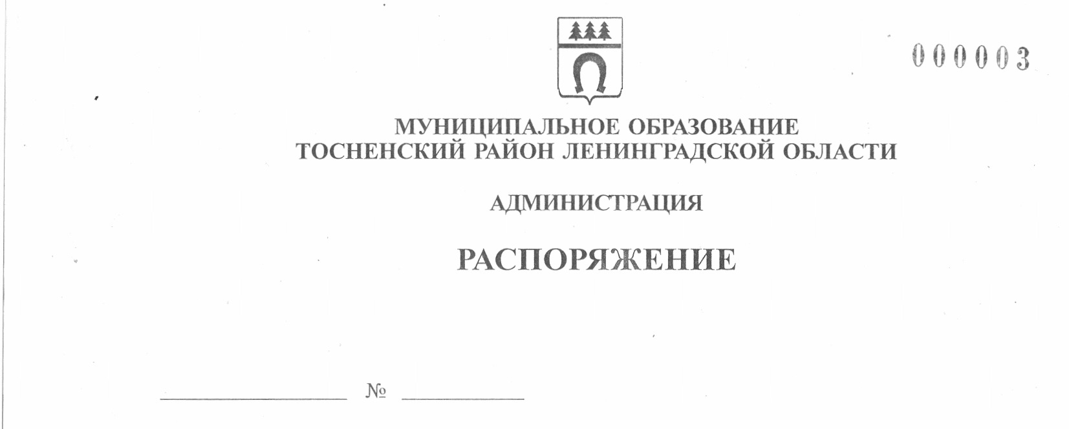

14.12.2021 690-ра

О внесении изменений в распоряжение администрации
муниципального образования Тосненский район
Ленинградской области от 24.12.2020 № 622-ра
«Об образовании рабочей группы по организации
и функционированию системы внутреннего обеспечения
соответствия требованиям антимонопольного законодательства
в администрации муниципального образования Тосненский
район Ленинградской области»

В связи с кадровыми изменениями:

1. Внести изменения в состав рабочей группы по организации и функционированию системы внутреннего обеспечения соответствия требованиям антимонопольного законодательства в администрации муниципального образования Тосненский район Ленинградской области (приложение):
1.1. Исключить из состава рабочей группы по организации и функционированию системы внутреннего обеспечения соответствия требованиям антимонопольного законодательства в администрации муниципального образования Тосненский район Ленинградской области Конюкову Жанну Александровну.
1.2. Включить в состав рабочей группы по организации и функционированию системы внутреннего обеспечения соответствия требованиям антимонопольного законодательства в администрации муниципального образования Тосненский район Ленинградской области Воробьева Вячеслава Вячеславовича, председателя комитета имущественных отношений администрации муниципального образования Тосненский район Ленинградской области.
1.3. Исключить из состава рабочей группы по организации и функционированию системы внутреннего обеспечения соответствия требованиям антимонопольного законодательства в администрации муниципального образования Тосненский район Ленинградской области Колоцей Викторию Игоревну.
1.4. Назначить секретарем рабочей группы по организации и функционированию системы внутреннего обеспечения соответствия требованиям антимонопольного законодательства в администрации муниципального образования Тосненский район Ленинградской области Лапину Оксану Дмитриевну, ведущего специалиста комитета социально-экономического развития администрации муниципального образования Тосненский район Ленинградской области.

2

2. Комитету социально-экономического развития администрации муниципального образования Тосненский район Ленинградской области направить в пресс-службу комитета по организационной работе, местному самоуправлению, межнациональным и межконфессиональным отношениям администрации муниципального образования Тосненский район Ленинградской области настоящее распоряжение для обнародования в порядке, установленном Уставом муниципального образования Тосненский район Ленинградской области.
3. Пресс-службе комитета по организационной работе, местному самоуправлению, межнациональным и межконфессиональным отношениям администрации муниципального образования Тосненский район Ленинградской области обнародовать настоящее распоряжение в порядке, установленном Уставом муниципального образования Тосненский район Ленинградской области.
4. Контроль за исполнением настоящего распоряжения возложить на заместителя главы администрации муниципального образования Тосненский район Ленинградской области Горленко С.А.

Глава администрации А.Г. Клементьев

Лапина Оксана Дмитриевна, 8(81361)32256
14 га
Приложение
к распоряжению администрации
муниципального образования
Тосненский район Ленинградской области
14.12.2021 690-ра
от ____________ №______

Состав
рабочей группы по организации и функционированию системы внутреннего
обеспечения соответствия требованиям антимонопольного законодательства
в администрации муниципального образования Тосненский район
Ленинградской области

Руководитель рабочей группы: Закамская Евгения Николаевна – председатель комитета социально-экономического развития администрации муниципального образования Тосненский район Ленинградской области.

Заместитель руководителя рабочей группы: Якубович Андрей Николаевич – начальник отдела муниципальных закупок администрации муниципального образования Тосненский район Ленинградской области.

Секретарь рабочей группы: Лапина Оксана Дмитриевна – ведущий специалист комитета социально-экономического развития администрации муниципального образования Тосненский район Ленинградской области.

Члены рабочей группы:
Александров  Антон Викторович | – главный специалист-юрист комитета по организационной работе, местному самоуправлению, межнациональным и межконфессиональным отношениям администрации муниципального образования Тосненский район Ленинградской области;
Бойко  Всеволод Русланович | – главный специалист комитета социально-экономического развития администрации муниципального образования Тосненский район Ленинградской области;
Воробьев  Вячеслав Вячеславович | – председатель комитета имущественных отношений администрации муниципального образования Тосненский район Ленинградской области;
Колосар  Елена Константиновна | – главный специалист-юрист отдела муниципальных закупок администрации муниципального образования Тосненский район Ленинградской области;
Лапкина  Анна Сергеевна | – председатель комитета по архитектуре и градостроительству администрации муниципального образования Тосненский район Ленинградской области;
Шваб  Юрий Леонидович | – ведущий специалист-юрист отдела правопорядка и безопасности, делам ГО и ЧС администрации муниципального образования Тосненский район Ленинградской области

